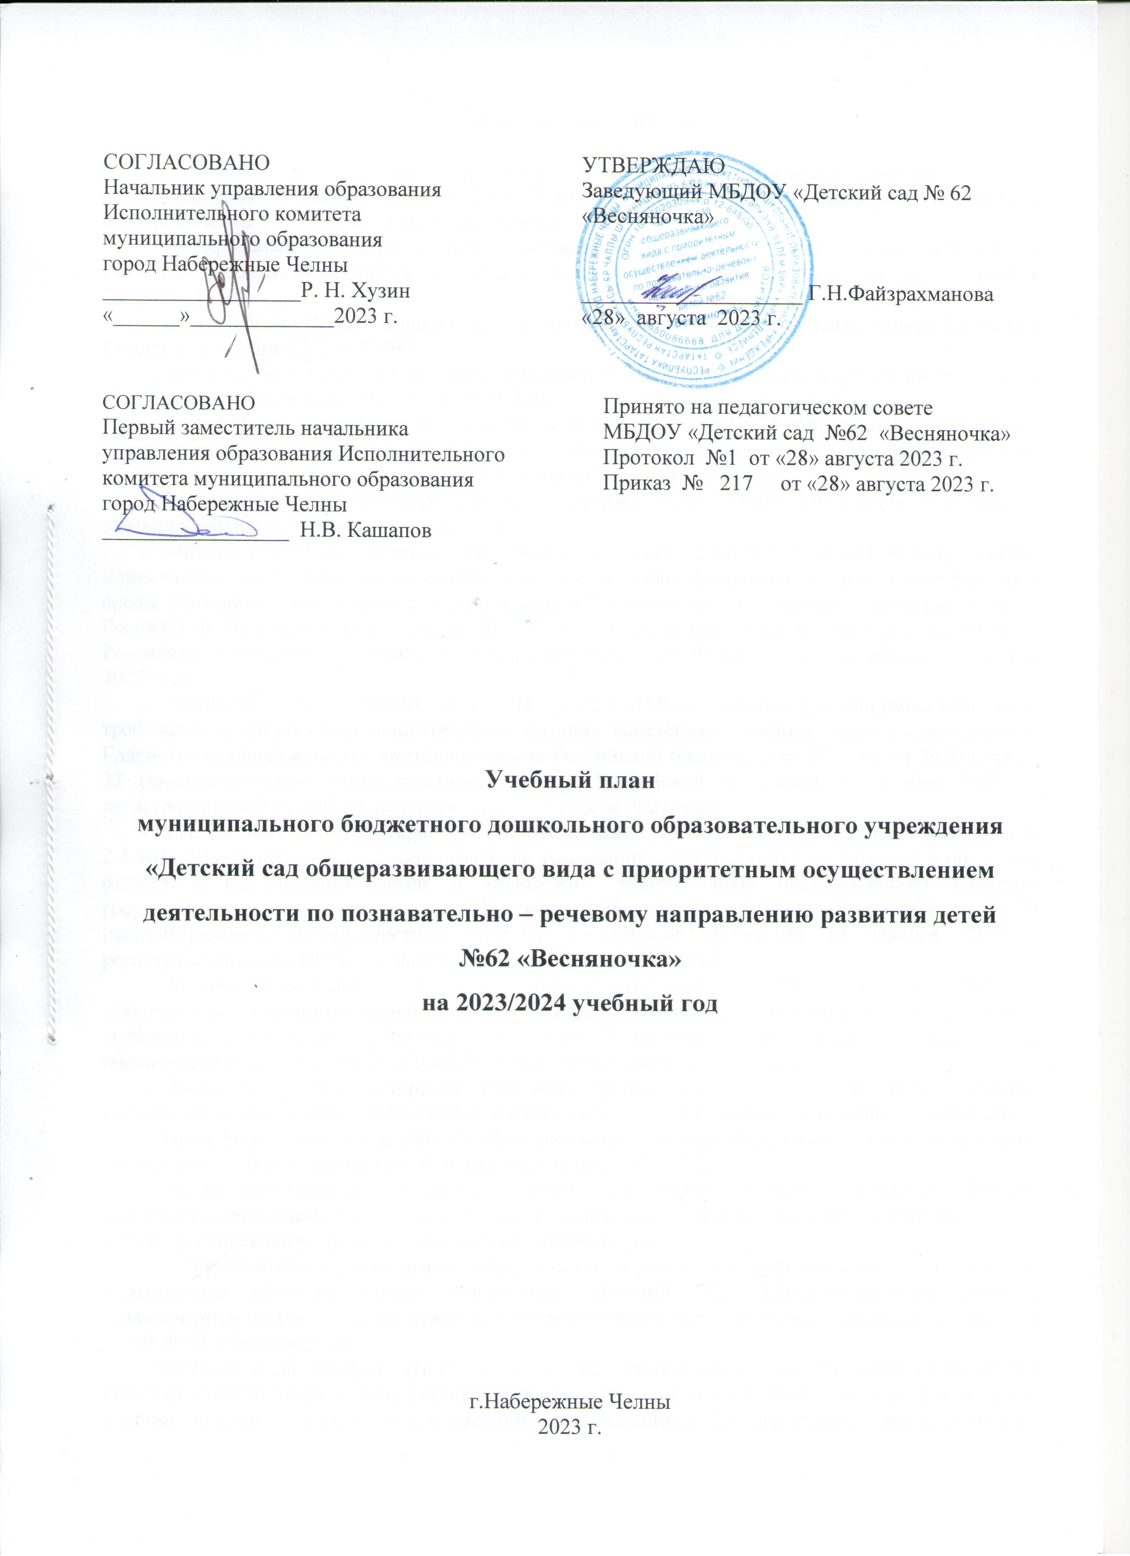

Пояснительная записка

Учебный план ДОУ регламентируется следующими нормативными документами:
- Федеральный закон от 29.12.2012 № 273-ФЗ «Об образовании в Российской Федерации» (с изменениями от 14.07.2022г., в актуальной редакции).
- Федеральный государственный образовательный стандарт дошкольного образования (Утвержден приказом Министерства образования и науки Российской Федерации от 17 октября 2013 г. N 1155).
- Обновленный ФГОС дошкольного образования (в редакции приказа Минпросвещения России от 8 ноября 2022 г. № 955)

-Комментарии к ФГОС дошкольного образования Минобрнауки России Департамента общего образования от 28 февраля 2014 года № 08-249.

- Приказ Министерства просвещения РФ от 31 июля 2020 г. № 373 «Об утверждении Порядка организации и осуществления образовательной деятельности по основным общеобразовательным программам – образовательным программам дошкольного образования».
- Постановление Правительства РФ от 15 сентября 2020г. №1441 «Об утверждении Правил оказания платных образовательных услуг».
- СанПиН 1.2.3685-21 -Санитарные правила и нормы СанПиН 1.2.3685-21 «Гигиенические нормативы и требованияк обеспечению безопасности и (или) безвредности для человека факторов среды обитания», утвержденные постановлением Главного государственного санитарного врача Российской Федерации от 28 января 2021 г. № 2 (зарегистрировано Министерством юстиции Российской Федерации 29 января 2021 г., регистрационный № 62296), действующим до 1 марта 2027 года.
- СанПиН 2.3/2.4.3590-20 -СанПиН 2.3/2.4.3590-20 «Санитарно-эпидемиологические требования к организации общественного питания населения», утвержденным постановлением Главного государственного санитарного врача Российской Федерации от 27 октября 2020 года № 32 (зарегистрировано Министерством юстиции Российской Федерации 11 ноября 2020 г., регистрационный № 60833), действующим до 1 января 2027 года.
- СП 2.4.3648-20 -Санитарно-эпидемиологические требования -Санитарные правила СП 2.4.3648-20 «Санитарно-эпидемиологические требования к организациям воспитания и обучения, отдыха и оздоровления детей и молодежи», утвержденные постановлением Главного государственного санитарного врача Российской Федерации от 28 сентября 2020 г. № 28 (зарегистрировано Министерством юстиции Российской Федерации 18 декабря 2020 г, регистрационный № 61573), действующим до 1 января 2027 года.
- Постановление Главного государственного санитарного врача РФ от 28.01.2021 №2 «Об утверждении санитарных правил и норм СанПиН 1.2.3685-21 «Гигиенические нормативы и требования к обеспечению безопасности и (или) безвредности для человека факторов среды, обитания» (вместе с СанПиН1.2.3685-21 «Санитарные правила и нормы.»).
- Закон Республики Татарстан «Об образовании» от 22.07.2013г № 68-3РТ (принят Государственным Советом 28.06.2013 г; с изменениями на 18.06.2022 г., в актуальной редакции).
- Закон Республики Татарстан «О государственных языках Республики Татарстан и других Языках в Республики Татарстан» (с изменениями на 24.03.2022).
- Устав муниципального бюджетного дошкольного образовательного учреждения «Детский сад общеразвивающего вида с приоритетным осуществлением деятельности по познавательно – речевому направлению развития детей № 62 «Весняночка»;
- Образовательная программа дошкольного образования муниципального бюджетного дошкольного образовательного учреждения «Детский сад общеразвивающего вида с приоритетным осуществлением деятельности по познавательно – речевому направлению развития детей № 62 «Весняночка».
Учебный план МБДОУ «Детский сад № 62 «Весняночка» на 2023-2024 учебный год является нормативным актом, устанавливающим перечень образовательных областей и объем учебного времени, отводимого на проведение организованной образовательной деятельности. Они реализуются как в обязательной части программы, так и в части программы, формируемой участниками образовательного процесса.

Основная цель: Регламентирование образовательной деятельности на ООД.
Задачи:
- определение образовательной направленности;
- установление видов, форм организации и количества ООД в неделю.
Распределение организованной образовательной деятельности основано на принципах:
- соблюдения права воспитанников на дошкольное образование;
- дифференциации и вариативности, которое обеспечивает использование в педагогическом процессе модульный подход;
- объем обязательной части Программы составляет не менее 60% от общего объема программы; часть, формируемая участниками образовательных отношений, составляет не более 40% , и ориентирована на специфику национальных, социокультурных и иных условий, в том числе региональных, в которых осуществляется образоватльная деятельность; сложившиеся традиции ДОО.
В работе с детьми используются различные формы работы: фронтальная, подгрупповая, индивидуальная. Они применяются в зависимости от возраста, уровня развития детей, сложности программного и дидактического материала.

Формы организации ООД:
- С 1 до 3 лет (подгрупповые);
- С 3 до 5 лет (подгрупповые, фронтальные);
- С 5 до 7 лет (фронтальные)
МБДОУ «Детский сад № 62 «Весняночка» работает в режиме пятидневной рабочей недели, 12-часовым режимом пребывания детей. В дошкольном образовательном учреждении функционирует 12 групп:
- группа раннего возраста (1-2 года) – 1 группа;
- первая младшая группа (2 – 3 года) – 2 группы;
- вторая младшая группа (3 – 4 года) – 2 группы;
- средняя группа (4 – 5 лет) – 2 группы;
- старшая группа (5 – 6 лет) – 3 группы;
- подготовительная к школе группа (6 – 7лет) – 2 группы.
Продолжительность непрерывной организованной образовательной деятельности составляет:
- Для детей раннего возраста (1-2 года) - 8 мин;
- Для детей первой младшей группы (2-3 года) - 10 мин;
- Для детей 4-го года жизни - 15 мин;
- Для детей 5-го года жизни - 20 мин;
- Для детей 6-го года жизни - 25 мин;
- Для детей 7-го года жизни - 30 мин.

Начало учебного года – 01 сентября 2023 г., конец учебного года - 31 мая 2024 года.
Количество учебных недель в год – 37.
Каникулярное время: с 1 по 8 января.
Учебный план определяет организацию воспитательно-образовательного процесса в учреждении и структуру основной образовательной программы дошкольного образования, реализуемой в ДОУ.
Программа состоит из двух частей:
1) инвариантной (обязательной) части;
2) вариативной части.
Учебная нагрузка определена с учетом необходимого требования - соблюдение минимального количества занятий на изучение каждой образовательной деятельности, которое определено в инвариантной части учебного плана, и предельно допустимая нагрузка.
В учебный план включены пять направлений, обеспечивающие познавательное, речевое, социально-коммуникативное, художественно-эстетическое и физическое развитие воспитанников.
Организованная образовательная деятельность по музыкальному развитию, физической культуре проводится круглогодично.
Во время каникул организуется активный отдых детей, проводятся мероприятия художественно-эстетического и физкультурно-оздоровительного развлекательных циклов.
Вариативная часть в учебном плане расширяет область образовательных услуг для воспитанников.
Вариативная часть программы позволяет более полно реализовать социальный заказ на образовательные услуги и учитывать специфику национально-культурных, демографических, климатических условий, в которых осуществляется образовательный процесс. Вариативная часть включает в себя, в том числе, занятия по дополнительным парциальным программам и занятия кружковой деятельностью.
Общая учебная нагрузка (организованная образовательная деятельность) инвариантной и вариативной частей плана по всем направлениям развития соответствуют требованиям СанПиН 1.2.3685-21 от 24.03.2021г.
Обучение родному языку начинается с первых младших групп (2 – 3 года) с детьми татарской национальности и проводится воспитателем по обучению родному языку 2 раза в неделю в форме игры в рамках режима дня. Начиная со средней группы, вводится обучение татарскому и русскому языкам на специально организованных занятиях и в режимных моментах:
в средних группах – 1 занятие в сетке занятий, 1 – в режимных моментах.
в старших группах – 2 занятия в сетке занятий, 1 – в режимных моментах;
в подготовительных к школе группах – 2 занятия в сетке занятий, 1 – в режимных моментах.
Организация деятельности взрослых и детей по реализации и освоение основной образовательной программы ДОУ осуществляется в двух основных моделях организации образовательного процесса – совместной деятельности взрослого и детей и самостоятельной деятельности детей.

Учебный план
Виды непосредственной  образовательной  деятельности | Группа раннего возраста  1-2 года | Первая  младшая  группа  2-3 года | Вторая  младшая  группа  3-4 года | Средняя  группа  4-5 лет | Старшая  группа  5 -6 лет | Подготовительная к школе  группа  6-7 лет
периодичность | в неделю | в неделю | в неделю | в неделю | в неделю | в неделю
Непосредственно образовательная деятельность
Образовательная область «Речевое развитие»
Обучение грамоте | - | - | - | - | - | 1
Развитие речи | 2 | 2 | 1 | 1 | 2 | 1
Логопедическая ООД | - | - | - | - | - | -
Обучение татарскому языку | - | - | - | 1 | 2 | 2
Образовательная область «Познавательное развитие»
формирование элементарных  математических  представлений | - | 1 | 1 | 1 | 1 | 2
формирование целостной  картины мира | - | 1 | 1 | - | 1 | 1
Познавательно- исследовательская деятельность | - | - | - | - | - | -
Расширение ориентировки в пространстве | 1 | - | - | - | - | -
Игровая деятельность с дидактическим материалом | 2 | - | - | - | - | -
Образовательная область «Художественно-эстетическое развитие»
Рисование | - | 1 | 1 | 1 | 2 | 2
Аппликация | - | - | 0.5 | 0.5 | 0.5 | 0.5
Лепка | - | 1 | 0.5 | 0.5 | 0.5 | 0.5
Музыка | 2 | 2 | 2 | 2 | 2 | 2
Конструирование | - | - | - | - | - | -
Игровая деятельность со строительным материалом | 1 | - | - | - | - | -
Образовательная область «Физическое развитие»
Физическая культура | - | 2 | 3 | 3 | 3 | 3
Развитие движений | 2 | - | - | - | - | -
Плавание | - | - | - | - | - | -
Итого недельная нагрузка  (занятий/ минут ) | 10/80 | 10/100 | 10/150 | 10/200 | 14/350 | 15/450
Дополнительные кружковые занятия | - | - | - | - | 1 | 2
Организованная образовательная деятельность в режимные моменты
Образовательная область «Познавательное развитие»
Конструирование | - | 1 | 1 | 1 | 0.5 | 0,5
Познавательно-  исследовательская  деятельность | - | - | - | - | 0.5 | 0,5
Познавательное развитие-  формирование целостной  картины мира | - | - | - | 1 | - | -
Образовательная область «Речевое развитие»
Обучение татарскому языку | - | 3 | 3 | 1 | 1 | 1
Чтение художественной литературы | ежедневно | ежедневно | ежедневно | ежедневно | ежедневно | ежедневно
Образовательная область «Социально-коммуникативное развитие»
Игровая деятельность | ежедневно | ежедневно | ежедневно | ежедневно | ежедневно | ежедневно
Ручной труд | - | - | ежедневно | ежедневно | ежедневно | ежедневно
Труд | - | - | ежедневно | ежедневно | ежедневно | ежедневно
Основы безопасности жизнедеятельности | ежедневно | ежедневно | ежедневно | ежедневно | ежедневно | ежедневно
Самостоятельная деятельность детей в центрах развития | ежедневно | ежедневно | ежедневно | ежедневно | ежедневно | ежедневно



